关于举办“2014年全国职业院校技能大赛”高职组
动漫赛项说明会的通知
各有关单位：
“2014年全国职业院校技能大赛”高职组动漫赛项将于6月在广西南宁举行，为切实做好本次赛事，推动各地相关筹备工作顺利进行，赛项专家组将于4月21日举办“2014年全国职业院校技能大赛高职组动漫赛项说明会”。相关事宜如下：
- 参加人员
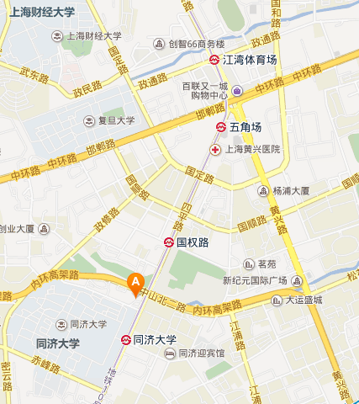
动漫项目相关的领队及指导教师。
- 时间、地点
报到时间：2014年4月20日
会议时间：2014年4月21日 9:00-11:00
报到及会议地点：上海锦江白玉兰宾馆(四平路店)
（杨浦区四平路1251号）（图中A）
- 内容
- 比赛方案；
- 比赛流程和纪律；
- 评分要素；
- 答疑。
- 报名
各省（市、区）教育行政部门统一选派参会人员，每个省市不超过4人，同一学校限2人。请各省（市、区）有关部门严格遴选参会人员，并填写“2014年全国职业院校技能大赛高职组动漫项目说明会回执表”（附件1），于4月18日前传真至动漫赛项执委会。
- 其他
与会代表食宿自理，往返交通费自理。
- 承办单位
本赛项承办单位为企业数字化技术教育部工程研究中心，比赛将在南宁学院举行。
七、会务联系
电话：021-65983423，13916787374 传真：021-65983989
联系人：岳帆庄蕾 Email：xinxijishupx@126.com
“2014年全国职业院校技能大赛”动漫赛项执委会
二〇一四年四月十一日
附件1：
2014年全国职业院校技能大赛高职组
动漫项目说明会回执表
省（市）：
联系人： 联系人电话：
序号 | 姓名 | 单位 | 手机 | 电子信箱
1
2
3
4

联系方式 电话：021-65983423，13916787374 传真：021-65983989
联系人：岳帆 庄蕾 Email：xinxijishupx@126.com

